Réalisation d'un travelling avec Blender (2h00)

Créez un dossier de travail nommé animation dans votre dossier d'utilisateur sur le réseau, puis créez un dossier travelling dans ce répertoire.
Créer un fichier nommé blender_travelling.blend

1- Préparer la scène
Supprimez le cube. Ajoutez un plan et changez son echelle à 10 unités.
Puis ajoutez un monkey.
Déplacez et tournez l'objet monkey pour qu'il soit en appui sur le plan.
Lui appliquer une subdivision de surface de niveau 2 dans le viewport et appliquer un Smooth shading.

2- Faire suivre la caméra le long d'une courbe de bézier
Ajoutez une Bezier curve dans l'outliner la nommer Courbe.000
En mode édition transformez la courbe en demi-cercle autour du monkey (cf. exemple ci-dessous)
Déplacez la caméra sur le point de départ de la courbe. (Shift + S)
On a besoin pour créer un travelling d'indiquer que la caméra doit suivre la courbe.
Pour ce faire sélectionnez la caméra et avec Shift sélectionnez la courbe. Puis la parenter avec Ctrl + P > Follow path→
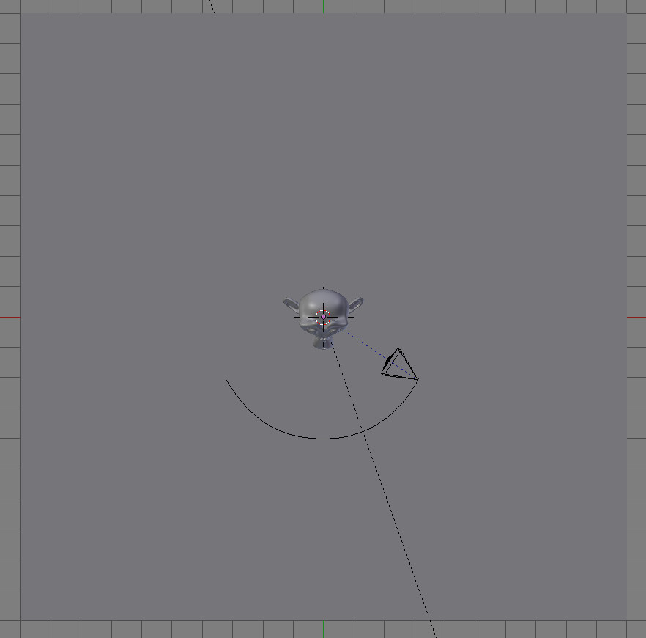
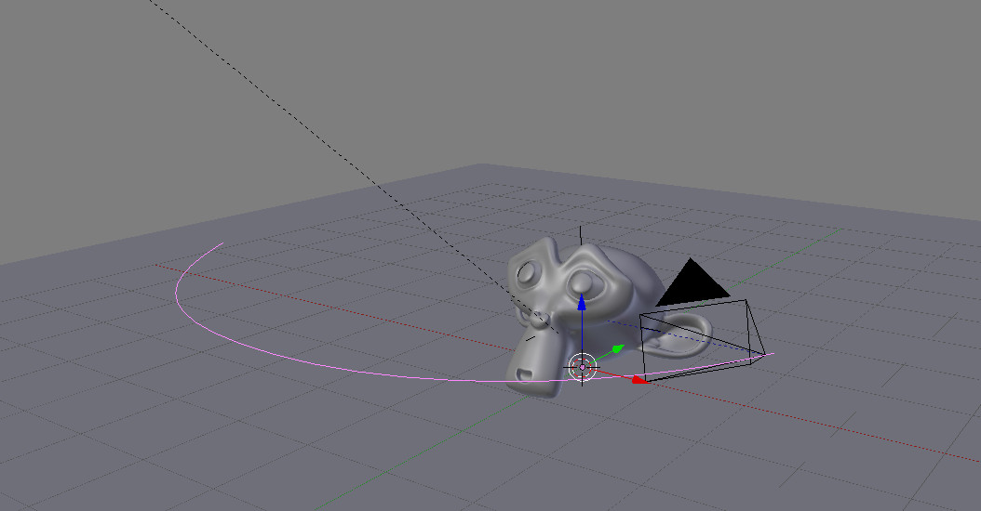

3- Créer une cible pour la caméra
Ajoutez un Empty sur l'origine de la grille.
Sélectionnez la caméra puis avec Shift sélectionnez l'Empty puis faire Ctrl + T > Track to constraint
Se placer en mode caméra avec 0.
Déplacez l'Empty sur l'axe Z pour que le monkey soit dans le cadre de la caméra.

Ne pas oublier de sauvegarder le fichier blender_travelling.blend

4- Créer une autre caméra et chemin avec un damp track
Dupliquez avec Shift + D le chemin et la caméra
Nommez la BezierCurve Courbe.001
Nommez la caméra Camera.001
Leur appliquer une rotation de -90° sur X puis une rotation sur Z de 90°
Inverser la direction du chemin.
On remarque que l'on ne peut pas tourner la caméra de 180° sur Z car la caméra pointe en direction de l'Empty ce qui bloque sa rotation.

Pour inverser la caméra, il nous faut supprimer le track.
Dans les contraintes de la caméra, ajoutez une contrainte Damp track sur -Z
On peut maintenant créer une rotation de la caméra sur Z Z de 180°
Ne pas hésiter à reculer la caméra pour que le monkey reste dans le cadre de la caméra.

Ne pas oublier de faire suivre cette dernière caméra au chemin.

5- Créer des marqueurs sur la timeline et procéder à l'automatisation du changement de caméra

Ajoutez des markers sur la timeline à 0 et à 100
Sélectionnez le premier marker (0) et sélectionnez la première caméra (Camera) et attacher la camera avec Ctrl + B (Bind Camera to markers)
Faire de même avec le marker 100 et la caméra (Camera.001) qui débute son chemin à 100

6- Faire en sorte que la deuxième caméra se déplace de 150 frames et débute à la frame 100 à termine son chemin à la frame 150

Si l'on lance l'animation avec Alt + A on constate que la caméra 2 ne se déplace pas le long de la courbe.

Passer blender en mode animation

Sélectionner la Courbe (Courbe.001)
Dans le Graph Editor allez sur Channel et Delete Channels
Se placer à la frame 100 sur la timeline
Dans Properties, allez dans l'onglet Curve et dans Path Animation, choisir donc 150 frames (de 100 à 250)
Et dans Evaluation time mettre une valeur de 0
Puis ajoutez une clé avec i sur ce 0.
Avec Shift flèche gauche du clavier se déplacer à la fin de la timeline
Dans l'Evaluation time mettre une valeur de 150
Puis ajoutez une clé avec i sur ce 150.

7- Ajouter une profondeur de champ sur la première caméra

Dupliquer le Monkey et le déplacer suivant Y pour en avoir deux derrière le premier.

